«Крупщина: наследие, собранное по крупицам»

Крупки – Бобр – Худовцы – Прошика – Крупки

Вид передвижения: автобусно-пешеходный, автомобильный, велосипедный.
Вид туризма: историко-культурный.
Расстояние: ~60 км.
Продолжительность: ~6 часов.
Описание маршрута/Аннотация:
Беларусь неоднократно становилась ареной жесточайших войн. Самой кровопролитной была Великая Отечественная война, победа в которой достигнута ценой огромных потерь. В белорусской земле покоятся останки миллионов людей, не только погибших на полях сражений, но и тех, кто был убит в ходе геноцида мирного населения. Первым и последним вооружённым конфликтом после Великой Отечественной войны, в котором участвовало значительное число белорусов, стала война в Афганистане, в ней приняли участие около 30 тысяч уроженцев БССР и будущих граждан Республики Беларусь, из которых свыше 700 погибли. В Крупском районе расположены показательные места памяти, посвящённые этим военным конфликтам. Среди них – мемориальный комплекс воинов-интернационалистов в г. Крупки, комплекс «Партизанский лагерь» в лесном урочище возле городского поселка Бобр, там же мемориальный комплекс Героя Советского Союза В.М.Чеботарёва. Богат Крупский район на природные и архитектурные достопримечательности. Это усадебный дом Святских в стиле модерн в г. Крупки, храм Рождества Пресвятой Богородицы в аг. Худовцы, территория заказника республиканского значения «Селява». Маршрут проведет вас по этим знаковым местам Крупского района.

Описание маршрута:
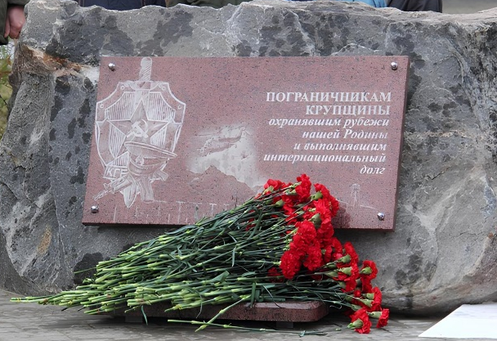
Прибытие в Крупки (ул. Черняховского, 54.324025, 29.128983). Здесь в микрорайоне улицы Черняховского расположен мемориальный комплекс воинов-интернационалистов, который стал местом общего притяжения крупчан, символом мужества и героизма, чести и самоотверженности. Начало комплексу было положено в 2007 году, когда был установлен обелиск воинам-афганцам, погибшим при выполнении интернационального долга. В 2014 году установлена боевая машина БМД-1 и памятный камень погибшим афганцам Крупского района. В 2015 году была заложена Аллея Памяти в честь 131 погибшего воина-афганца Минской области, в 2016 году установлен танк Т-80БВ. В ноябре 2018 года был открыт памятный знак «Пограничникам Крупщины» в честь тех, кто в годы лихолетий ценой своей жизни защищал Родину, кто в мирное время стоял и стоит на защите её рубежей. В мае 2020 года на территории комплекса появился летательный аппарат – вертолёт Ми-2, выпущенный в 1983 году на заводе PZL-Swidnic. В апреле 2021 года заложена Аллея Памяти в честь наших земляков, которые с честью и достоинством выполнили интернациональный долг в Афганистане. Семь плакучих берез, как символ скорби живых о погибших, стали живым уроком для подрастающего поколения.
Фото 1.

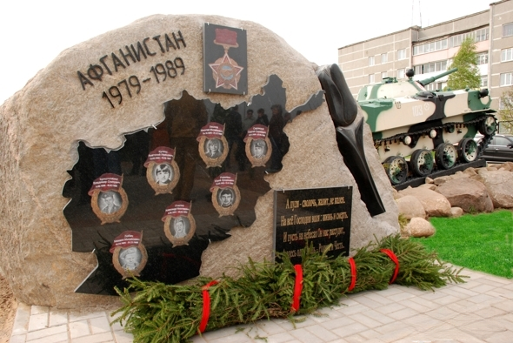
Фото 2.

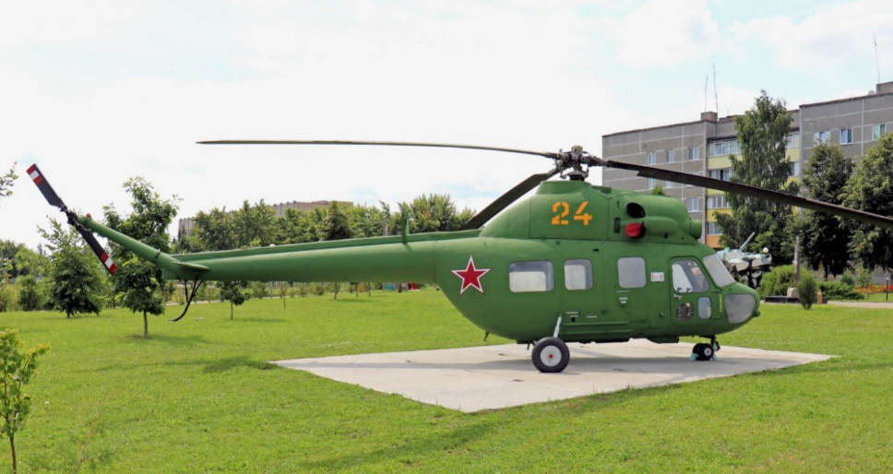
Фото 3.

Переезд в лесной массив возле городского поселка Бобр (~9 км.), где расположен мемориальный комплекс «Партизанский лагерь» (Крупский сельсовет, 54.334876, 29.239969). Мемориальный комплекс у реки Бобр создан на месте кровавых событий 1944 года, где происходил бой за переправу при участии 19-й гвардейской танковой бригады. На этом месте воссоздана полоса обороны, которая состоит из огневых позиций 85-миллиметровых орудий, траншей, землянок. Орудиями, к сведению, можно с помощью системы наведения и сейчас управлять. Здесь же установлен памятник героически погибшему в неравном бою Герою Советского Союза Василию Михайловичу Чеботареву.
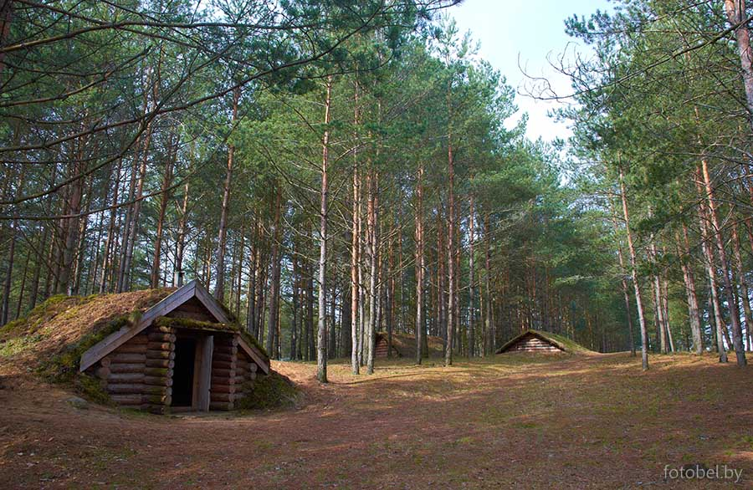
Фото 4.

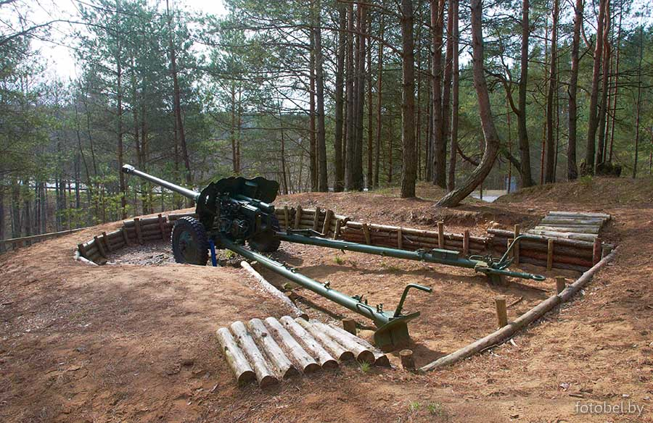
Фото 5.

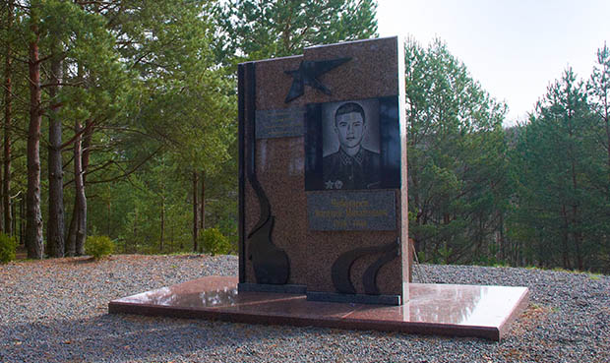
Фото 6.

Переезд в аг. Худовцы (~15 км.), к храму Рождества Пресвятой Богородицы (ул. Первомайская, 12, 54.382366, 29.179379).
Храм со множеством куполов является памятником деревянного зодчества. Он был построен в 1894 году. Это один из многих храмов, построенных в память о чудесном спасении от смерти императора Александра III и его семьи во время железнодорожной катастрофы 17 октября 1888 года. Церковь пустовала только в 30-е годы, а с 1942-го по сей день ни разу не закрывалась.
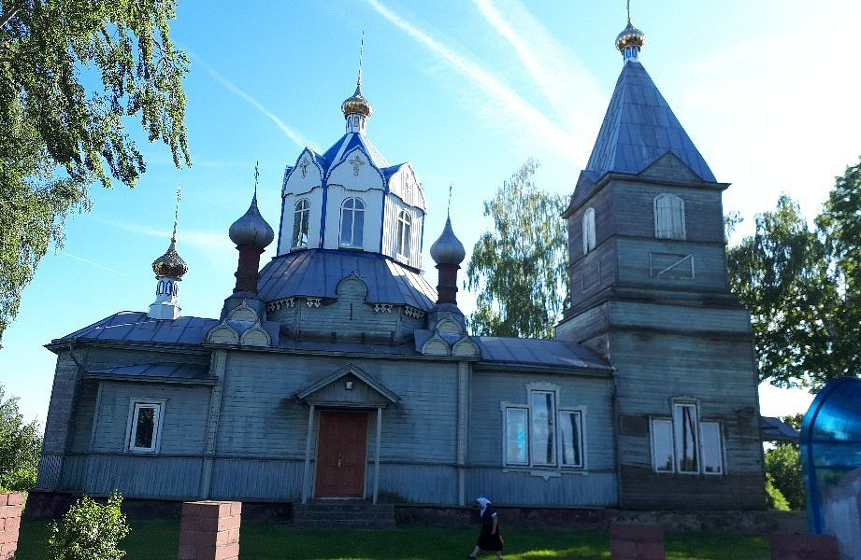

Фото 7.

Переезд в д. Прошика (~13 км.), в административное здание Государственного ландшафтного заказника «Селява» (ул. Молодёжная, 36, 54.483148, 29.148325). Посещение экологической тропы «Прошицкие болота». Экологическая тропа была построена службой заказника в 2011 году. Это маршрут, специально оборудованный для проведения эколого-просветительских и познавательных мероприятий. Его протяженность 6 километров: 1 километр по суше и 5 километров по воде. Маршрут экотропы проходит вдоль озера Селява. Во время движения можно увидеть «бобровую хатку», отведать воды из специально оборудованного колодца. Часть маршрута выложена деревянными кругляшами. Экологическая тропа оборудована пятиметровой наблюдательной вышкой, находящейся на берегу озера. Есть пирс, с которого можно наблюдать за водными обитателями: ракообразными, плавунцами, лягушками, стрекозами. Частыми гостями здесь бывают лебеди и утки.
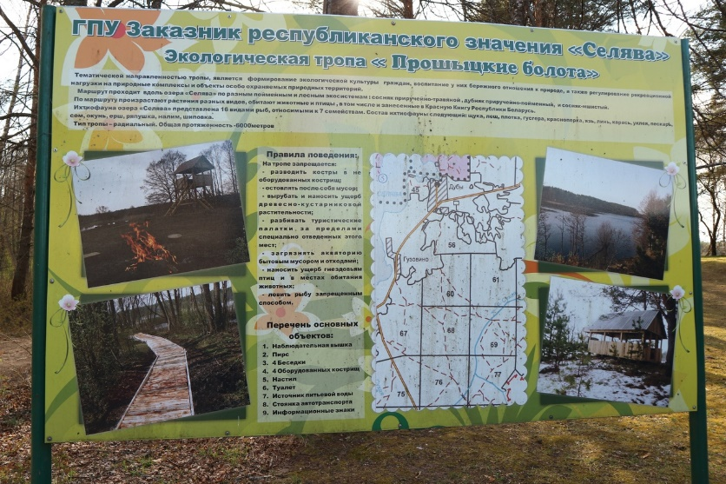

Фото 8.

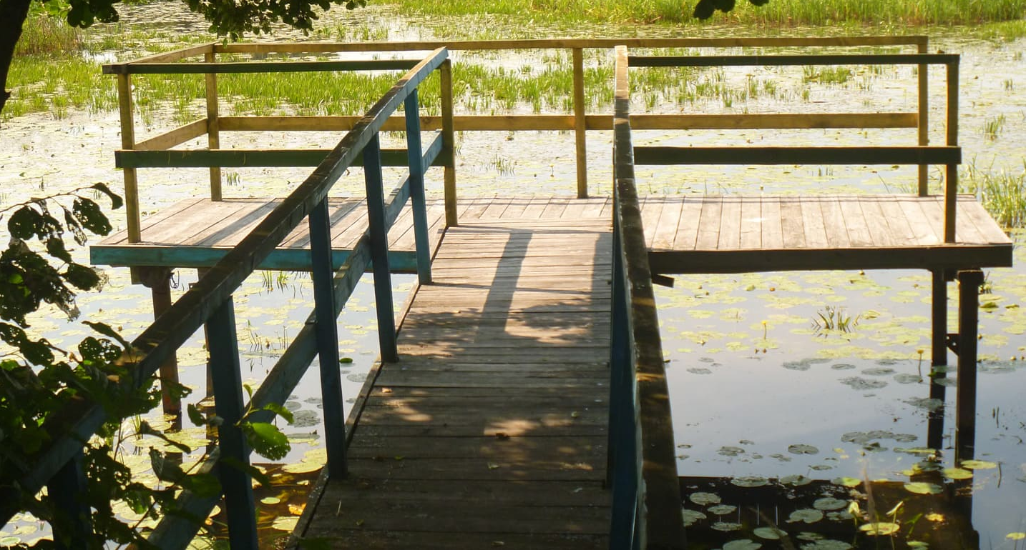

Фото 9.

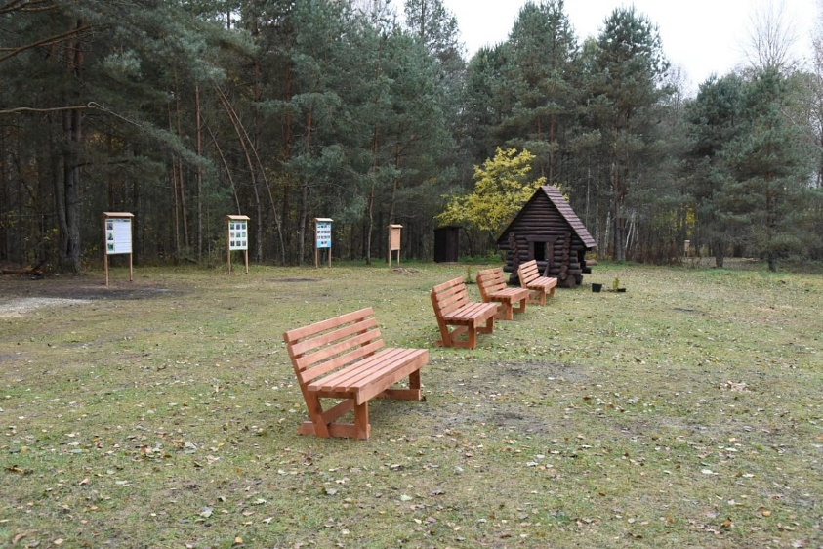

Фото 10.

Переезд в г. Крупки (~21 км.), в городской парк (ул. Советская, 6, 54.318861, 29.143031). Старинный парк, заложенный местным помещиком Карлом Святским, является знаковым местом для гостей и жителей Крупок. Здесь можно встретить лиственницу, дуб, липу, посаженные ещё в начале ХХ века, полюбоваться живописными пейзажами на набережной реки Бобр и отдохнуть в созданных уже современниками уютных зонах отдыха с креативными арт-объектами. Сохранился и великолепный усадебный дом, построенный Святскими в стиле модерн в 1909 году. Его архитектурная доминанта – оригинальная пристройка-башенка с куполом в форме восьмигранника как знак причастности к роду Радзивиллов.
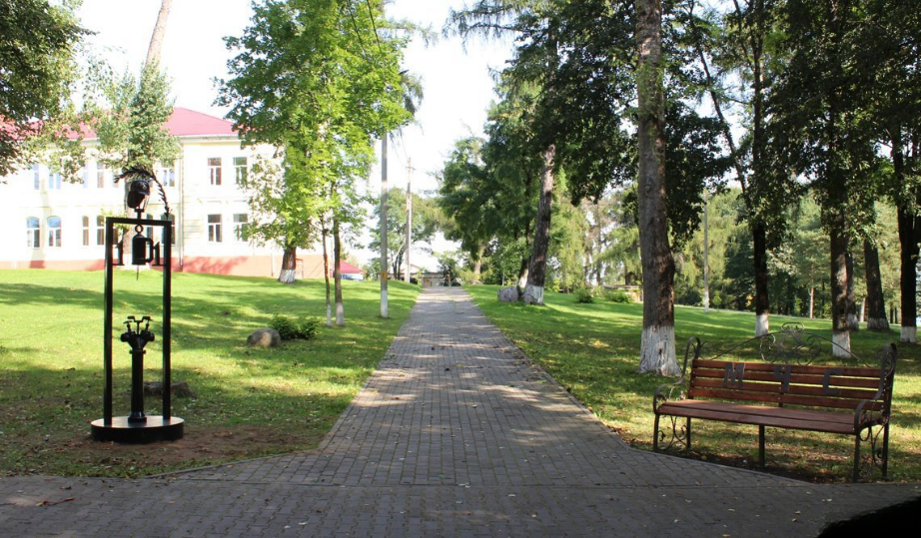
Фото 11.

Фото 12. 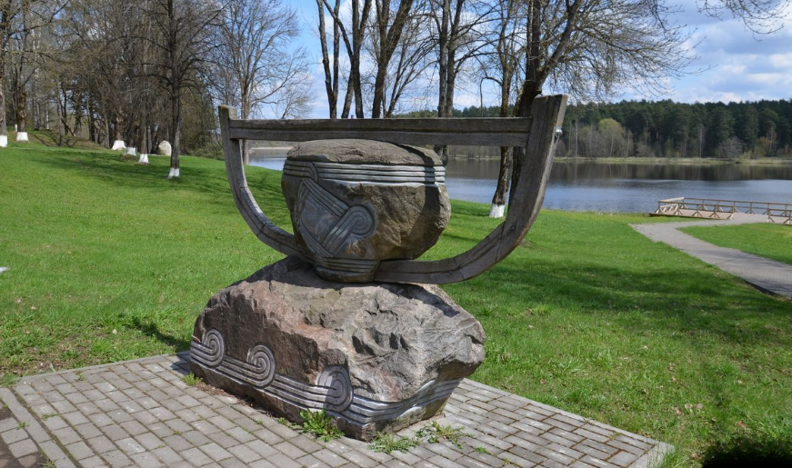
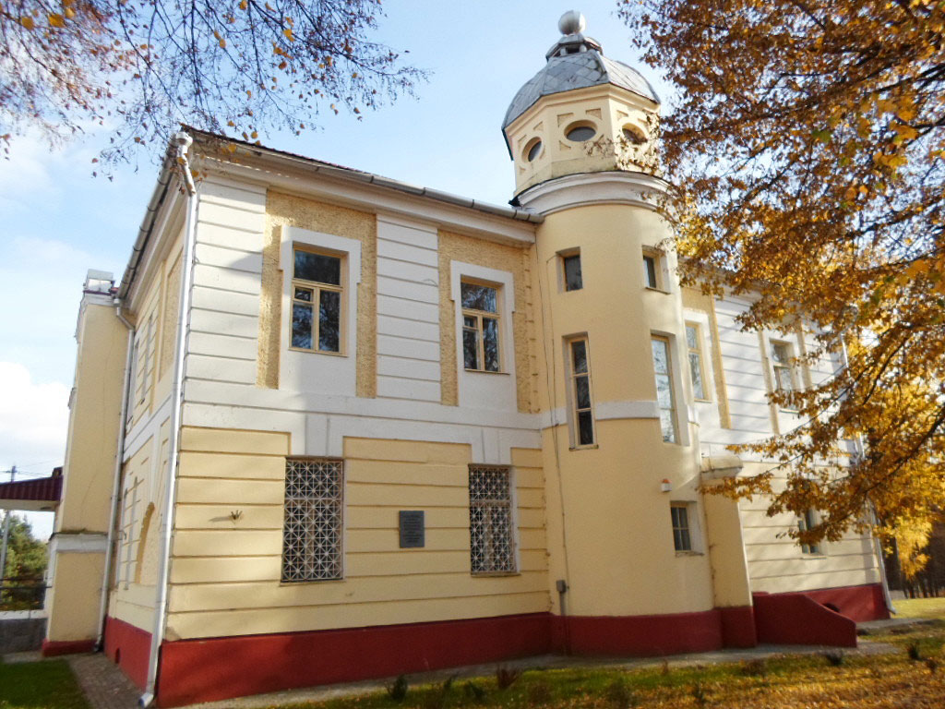

Фото 13.

Переход к бюсту дважды Героя Советского Союза лётчика-космонавта Ковалёнка Владимира Васильевича (г. Крупки, ул. Советская, 54.319016, 29.142204). Бюст Владимиру Ковалёнку в Крупках был установлен в 1984 году как напоминание о том, что в д. Белое Крупского района родился и провёл детство знаменитый космонавт (за свои заслуги он дважды удостаивался звания Героя Советского Союза). Памятник Владимиру Ковалёнку представляет собой бронзовый бюст, установленный на трёхметровом постаменте из красного гранита. Его авторами являются скульптор Иван Миско и архитектор Сергей Мусинский.
Фото 14. 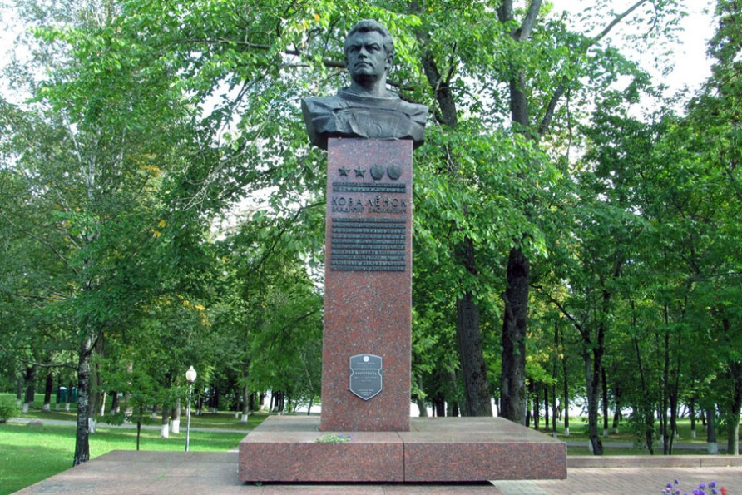
Дополнит впечатления от маршрута посещение Крупского районного историко-краеведческого музея (г. Крупки, ул. Зайцева, 5а, 54.319420, 29.140221, http://krupki.museum.by/). Миссия музея заключается в возрождении, исследовании и сохранении национального исторического и культурного наследия Крупского района и города Крупки. Музей включает в себя следующие залы: экологический, археологический, военный, современный, выставочный. В фондах музея хранятся 34 коллекции. 3 июля 2010 на территории музея открыта Аллея Славы Героев – 11 стел с изображениями 20 Героев Крупского района. Особый интерес представляет военный зал, в котором размещаются экспозиции, посвящённые Великой Отечественной войне и военному конфликту в Афганистане. Центральное занимает отдел, посвящённый геноциду на территории Крупского района в годы Великой Отечественной войны.
Фото 15. 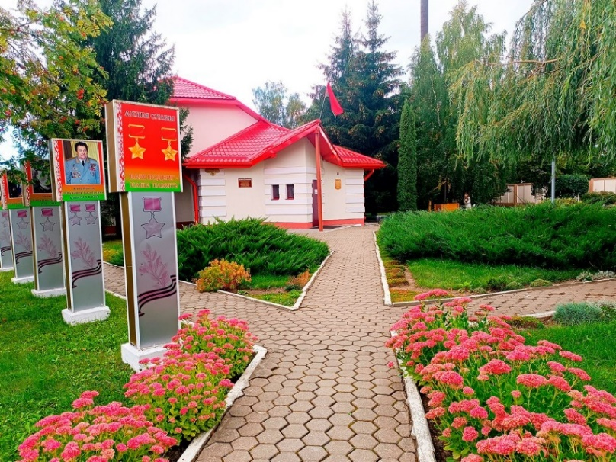
Фото 16.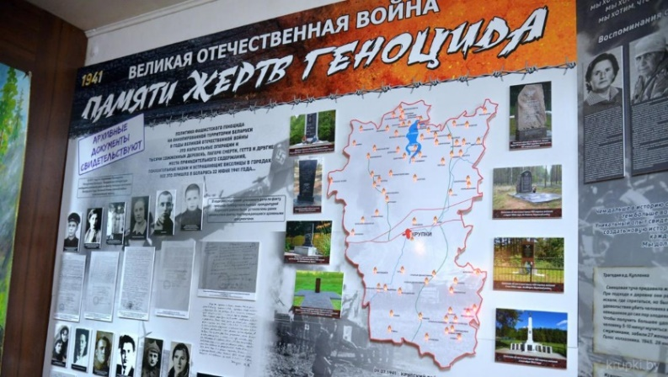
Фото 17. 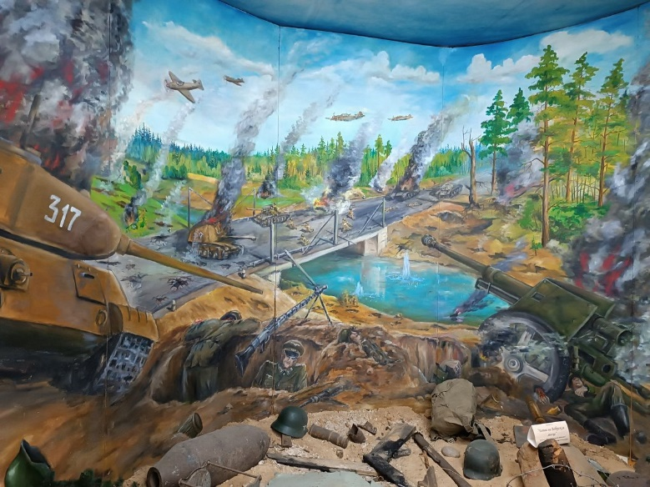

1. Г. Крупки, мемориальный комплекс воинов-интернационалистов (ул. Черняховского).
Широта: 54.324025,
Долгота: 29.128983
2. Лесной массив возле г.п. Бобр, мемориальный комплекс «Партизанский лагерь» - мемориальный комплекс Героя Советского Союза В.М.Чеботарёва (Крупский сельсовет).
Широта: 54.334876,
Долгота: 29.239969
3. Аг. Худовцы, храм Рождества Пресвятой Богородицы (ул. Первомайская, 12).
Широта: 54.382366,
Долгота: 29.179379
4. Д. Прошика, экологическая тропа «Прошицкие болота» (ул. Молодёжная, 36).
Широта: 54.483148,
Долгота: 29.148325

5. Г. Крупки, городской парк, усадьба Святских – памятник архитектуры в стиле «модерн» начала ХХ века (ул. Советская, 6).
Широта: 54.318861,
Долгота: 29.143031
6. Г. Крупки, бюст дважды Героя Советского Союза лётчика-космонавта Владимира Васильевича Ковалёнка (ул. Советская, 6а).
Широта: 54.319016,
Долгота: 29.142204
7. Г. Крупки, Крупский районный историко-краеведческий музей (ул. Зайцева, 5а).
Широта: 54.319420,
Долгота: 29.140221

https://drive.google.com/drive/folders/1MUrKcmOu6sg-pIylITwkf5I3vaedK6Qg?usp=sharing

